活动主题：2月份主题党日活动

活动时间：2023年2月15日

活动地点：村部会议室

开展概况：

近日，查格达村党支部扎实开展了2月份主题党日活动，支部党员、入党积极分子，村“两委”委员等参加了活动。

一是组织党员重温入党誓词，进一步坚定了入党信念和为共产主义奋斗终生的决心，提升了党员的“自豪感”，激励广大党员以自身实际行动积极践行誓词，立足本职岗位、奋发有为，充分发挥先锋模范作用。

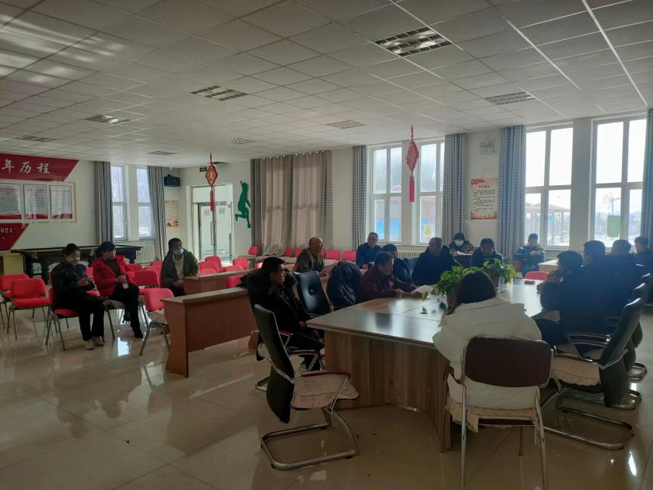

二是扎实推动“提能力、强堡垒”农村基层党组织巩固提升活动。党支部组织党员开展了“推进乡村振兴”党组织引领发展大讨论，会上，党员积极为村党支部工作出点子、想办法，集思广益提出发展思路和改进措施，党支部将征集到的意见建议进行了梳理汇总，进一步增强了村级党组织的凝聚力和战斗力。

三是开展安全知识培训。正值防火重点期，支部组织开展了安全知识宣传培训，向群众宣传火灾事故预防和应急处置办法，提高农机操作员的安全意识，以减少农业机械安全事故发生。